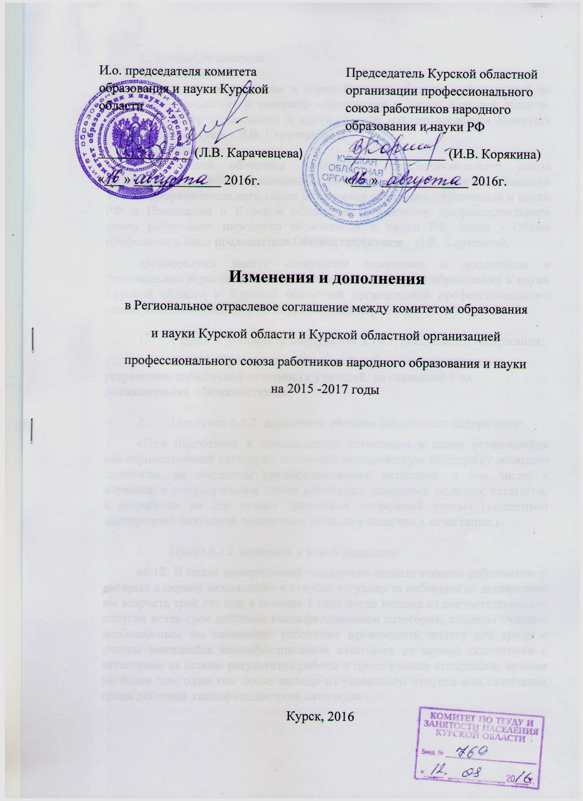
Стороны Соглашения:
от работодателей:
- комитет образования и науки Курской области, действующий на основании Положения о комитете образования и науки Курской области, далее - Комитет образования и науки, в лице и.о. председателя Комитета образования и науки – Л.В. Карачевцевой;
от работников:
- Курская областная организация профессионального союза работников народного образования и науки РФ, действующая на основании Устава профессионального союза работников народного образования и науки РФ и Положения о Курской областной организации профессионального союза работников народного образования и науки РФ, далее - Обком профсоюза, в лице председателя Обкома профсоюза - И.В. Корякиной.

договорились внести следующие изменения и дополнения в Региональное отраслевое соглашение между комитетом образования и науки Курской области и Курской областной организацией профессионального союза работников народного образования и науки на 2015 -2017 годы.

- Раздел 3. дополнить подпунктом 3.10.3. следующего содержания:

«3.10.3. Проведение совместной работы по сокращению и устранению избыточной отчетности учителей, не связанной с их должностными обязанностями.».

- Подпункт 6.5.2. дополнить абзацем следующего содержания:

«При подготовке к прохождению аттестации в целях установления квалификационной категории оказывать методическую поддержку молодым педагогам, не имеющим квалификационной категории, в том числе: в изучении и популяризации опыта аттестации успешных молодых педагогов, в разработке на его основе примерной «дорожной карты» (пошаговой инструкции) поэтапной подготовки молодого педагога к аттестации.».

- Пункт 6.12. изложить в новой редакции:

«6.12. В целях материальной поддержки педагогических работников, у которых в период нахождения в отпуске по уходу за ребенком до достижения им возраста трех лет или в течение 1 года после выхода из соответствующего отпуска истек срок действия квалификационной категории, стороны считают необходимым по заявлению работника производить оплату его труда с учетом имевшейся квалификационной категории на период подготовки к аттестации на основе результатов работы и прохождения аттестации, сроком не более чем один год после выхода из указанного отпуска или окончания срока действия квалификационной категории.».

- Пункт 6.14. изложить в новой редакции:

«6.14. Для педагогических работников, не имеющих квалификационную категорию, рекомендуется предусматривать сроком на 1 год размеры ставок заработной платы, должностных окладов, соответствующие размерам ставок (окладов), установленных для лиц, имеющих квалификационные категории, в следующих случаях:
- имеющим почетные звания, отраслевые знаки отличия, государственные награды, полученные за достижения в педагогической деятельности;
- имеющим ученую степень по профилю деятельности;
- победителям конкурсного отбора на денежное поощрение лучших учителей в рамках государственной программы Российской Федерации «Развитие образования» на 2013-2020 годы, победителям и призерам Всероссийских и областных конкурсов профессионального мастерства;
- в случае истечения срока действия категории в связи с длительной нетрудоспособностью.».

5. В пункте 7.1. слова «Положением об особенностях режима рабочего времени и времени отдыха педагогических и других работников образовательных организаций, утвержденным приказом Министерства образования и науки России от 27 марта 2006 года №69 «Об особенностях режима рабочего времени и времени отдыха педагогических и других работников образовательных организаций» заменить словами «Особенностями режима рабочего времени и времени отдыха педагогических и иных работников организаций, осуществляющих образовательную деятельность, утвержденными приказом Министерства образования и науки Российской Федерации от 11 мая 2016 года №536.».

6. В пункте 7.2. слова «(приказ Министерства образования и науки РФ от 24.12.2010 г. №2075 «О продолжительности рабочего времени (норм часов педагогической работы за ставку заработной платы) педагогических работников)» заменить словами «(приказ Министерства образования и науки РФ от 22.12.2014 г. №1601 «О продолжительности рабочего времени (нормах часов педагогической работы за ставку заработной платы) педагогических работников) и о порядке определения учебной нагрузки педагогических работников, оговариваемой в трудовом договоре»).».

7. Пункт 7.5. изложить в новой редакции:

«7.5. В целях повышения профессионального уровня педагогических работников, а также обеспечения молодым педагогам максимально комфортного, творческого и адекватного стартовым профессиональным возможностям режима их рабочего времени руководитель образовательной организации, по возможности, планирует для них в течение рабочей недели один свободный день с целью использования его для дополнительного профессионального образования, самообразования, подготовки к занятиям.».

8. Пункт 7.19 изложить в новой редакции:

«7.19. Педагогическим работникам образовательных организаций через каждые 10 лет непрерывной педагогической работы предоставляется право на отпуск сроком до 1 года в соответствии с Порядком предоставления педагогическим работникам организаций, осуществляющих образовательную деятельность, длительного отпуска сроком до одного года, утвержденным приказом Министерства образования и науки Российской Федерации от 31 мая 2016г. №644 (далее - Порядок предоставления длительного отпуска).
Конкретная продолжительность длительного отпуска, условия и правила, связанные с очередностью его предоставления, разделения его на части, продления на основании листка нетрудоспособности в период нахождения в длительном отпуске, оплаты за счет средств, полученных организацией от приносящей доход деятельности; условия присоединения длительного отпуска к ежегодному основному оплачиваемому отпуску, предоставления длительного отпуска, работающим по совместительству, и другие вопросы, не предусмотренные Порядком предоставления длительного отпуска, определяются коллективным договором образовательной организации.».

9. Пункт 9.5. изложить в новой редакции:

«9.5. Рекомендовать в территориальных соглашениях и коллективных договорах, в целях привлечения и закрепления молодых педагогов в образовательных организациях предусматривать в системах оплаты труда помимо мер, связанных с их стимулированием в зависимости от результатов работы, в течение 3-х лет работы с момента поступления на работу, введение повышающих коэффициентов к ставке заработной платы (окладу), социальных льгот и гарантий, мер социальной поддержки и других форм поощрения молодых педагогов, активно участвующих в деятельности образовательных организаций, не допуская снижения установленного уровня материального обеспечения по истечении трехлетнего периода.
Осуществить разработку с участием советов молодых педагогов критериев оценки результатов работы педагогических работников, содействовать обеспечению при распределении выплат стимулирующего характера баланса интересов педагогических работников посредством внесения изменений в локальные нормативные акты в части участия представителей советов молодых педагогов в соответствующих комиссиях образовательных организаций.».

10. Раздел 14 дополнить:

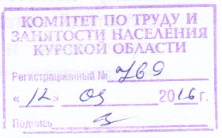
«Изменения и дополнения в Региональное отраслевое соглашение между комитетом образования и науки Курской области и Курской областной организацией профессионального союза работников народного образования и науки на 2015-2017 годы вступают в силу со дня подписания.».

